PRESSEMITTEILUNG // JULI 2020
Laubsieb oval
Neue GRÖMO-Lösung hält Fallrohre sauber

Marktoberdorf, Juni 2020 – Herabfallendes Laub kann Fallrohre und Regenrinnen verstopfen und verhindert so den Abfluss des Regenwassers. Ein Problem, das unter Umständen die Schädigung der Bausubstanz zur Folge hat – sucht sich das Wasser doch immer einen Weg. Der Dachentwässerungsspezialist GRÖMO aus dem Allgäu hat deshalb sein Angebot an Laubschutzprodukten um einen weiteren Artikel erweitert und bietet neben bereits bekannten Produkten eine neue Lösung an: Das Laubsieb oval punktet vor allem durch seine passgenaue Einbausituation.
Im Vergleich zum runden Laubsieb, das einfach in den Einhangstutzen oder Wasserfangkasten eingesteckt wird, liegt der Vorteil des neuen, ovalen Laubsiebs in der Positionierung. Es wird im Rinnenausschnitt platziert, sitzt dadurch etwas erhöht auf dem Stutzen in der Rinne und hält so das Laub zuverlässig aus dem Stutzen fern. Landeten bisher mitunter einzelne Blätter im Kessel, fängt sich das Laub jetzt auf dem Gitter oberhalb des Stutzens und wird – sobald es abgetrocknet ist – vom Wind weggeblasen.
Mehr Vorteile durch Edelstahl
Das ovale Laubsieb ist aus filigranem Edelstahldraht konstruiert. So bleibt auch bei hoher Laubdichte eine Wasserdurchlässigkeit gewährleistet. Neben der Kombinierbarkeit mit allen Dachrinnenmaterialien sorgt die Verwendung von Edelstahl zudem für eine lange Lebensdauer. Das ovale Laubsieb passt in Stutzen der Nenngröße 280 – 400.
Für einen optimalen Laubschutz hat GRÖMO weitere Produkte im Programm, darunter das GRÖMO-Laubschutzgitter aus Edelstahl als wirkungsvolle Lösung direkt am Dach. Einfach in die Regenrinne eingelegt, verhindert es das Eindringen von Laub in das Entwässerungssystem. Darüber hinaus stehen der Laubfänger mit Korb und die Laubfalle mit Sieb zur Verfügung. Beide Produkte eignen sich für die Wartung vom Boden aus. Der Vorteil: Durchfließendes Regenwasser wird im Fallrohr gefiltert. Zur Reinigung können Korb und Sieb einfach entnommen und gesäubert werden.

Ansprechpartner für die Medien:

Manuel Kitzinger
Grömo GmbH & Co. KG
Tel: +49 8342 912-535
Mobil: +49 151 17949349
Fax: +49 8342 912-493
Röntgenring 2, 87616 Marktoberdorf
E-Mail: kitzinger@groemo.de

Pressebilder

Bildtext: Das ovale Laubsieb von GRÖMO hält Blätter sicher aus dem Fallrohr fern

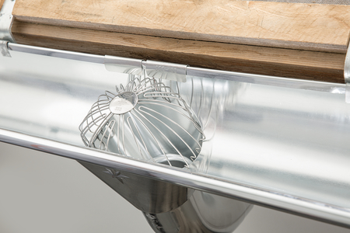

Bildtext: Durch die Positionierung des Laubsiebs im Rinnenausschnitt bleibt auch der Stutzen laubfrei

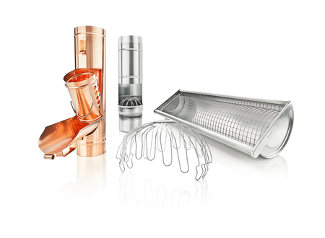
Bildtext: Die GRÖMO Laubschutzlösungen für Dachrinne und Fallrohr: Laubfänger, Laubfalle, Laubsieb und Laubschutzgitter

